Приложение № 1

к Требованиям к местам размещения   
 нестационарных торговых объектов,   
 к внешнему виду и техническому   
 состоянию нестационарных торговых   
 объектов на территории городского  
 округа Большой Камень, утвержденным   
 постановлением администрации   
 городского округа Большой Камень   
 от __________ № ______

# ВНЕШНИЙ ОБЛИК

**нестационарных торговых объектов   
на территории города Большой Камень**

1. Схема внешних элементов нестационарного торгового объекта (на примере павильона)

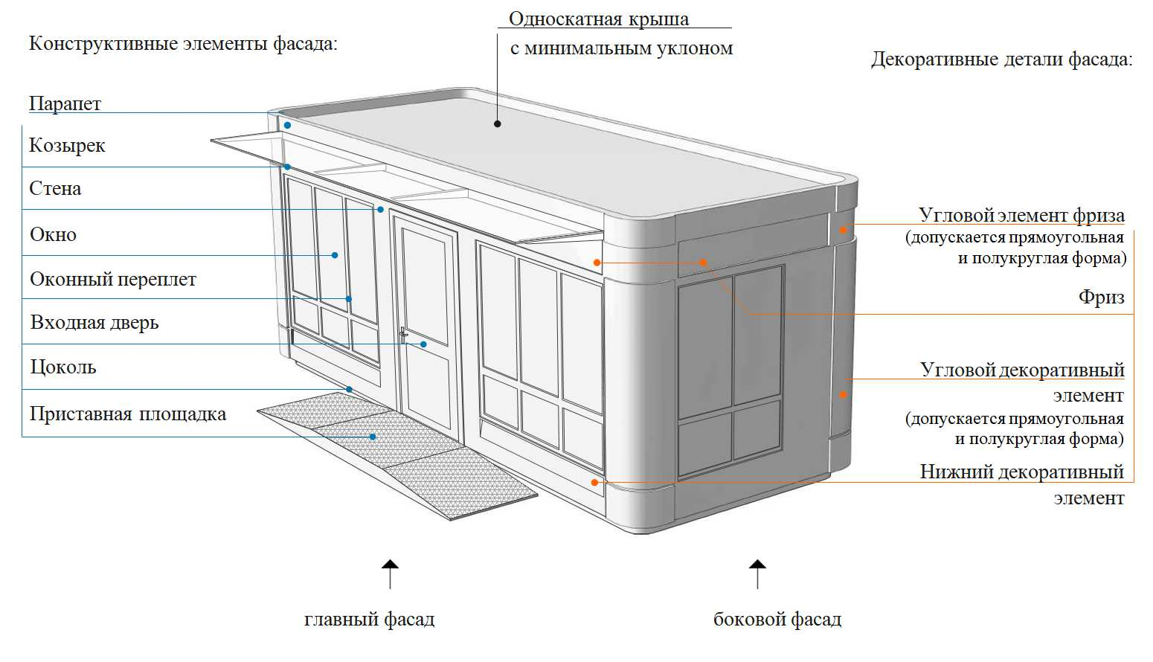

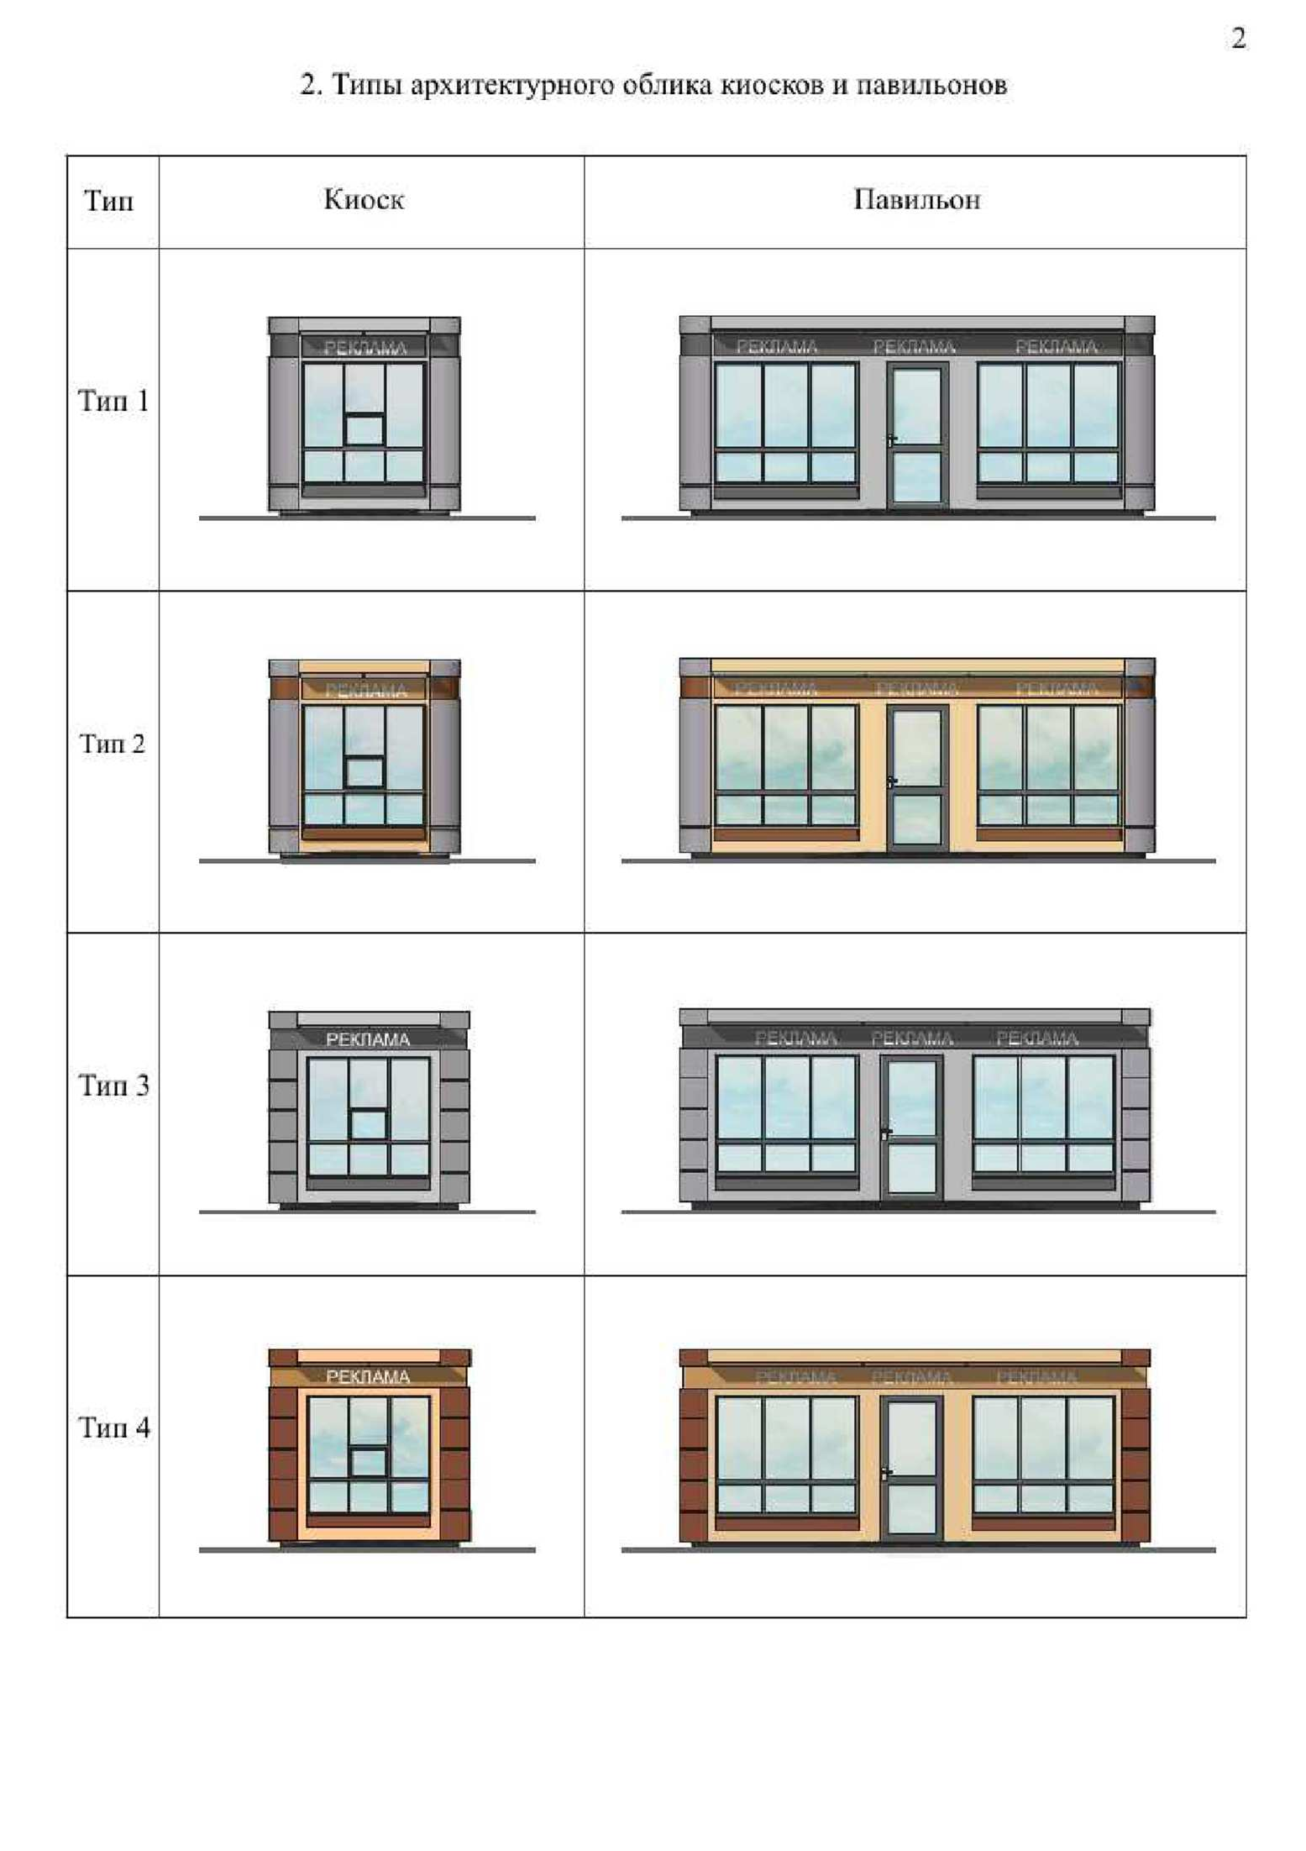

РЕКЛАМА РЕКЛАМА РЕКЛАМА РЕКЛАМА

РЕКЛАМА РЕКЛАМА РЕКЛАМА РЕКЛАМА

РЕКЛАМА РЕКЛАМА РЕКЛАМА РЕКЛАМА

РЕКЛАМА РЕКЛАМА РЕКЛАМА РЕКЛАМА

4

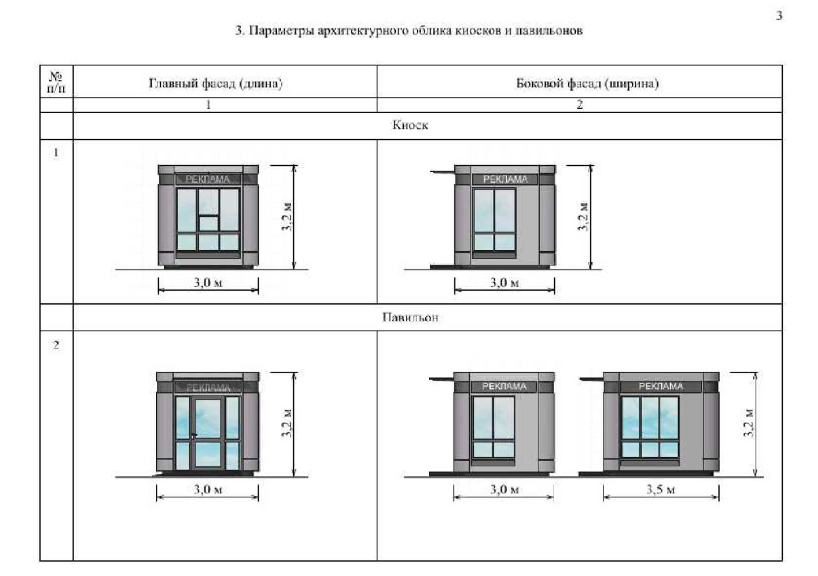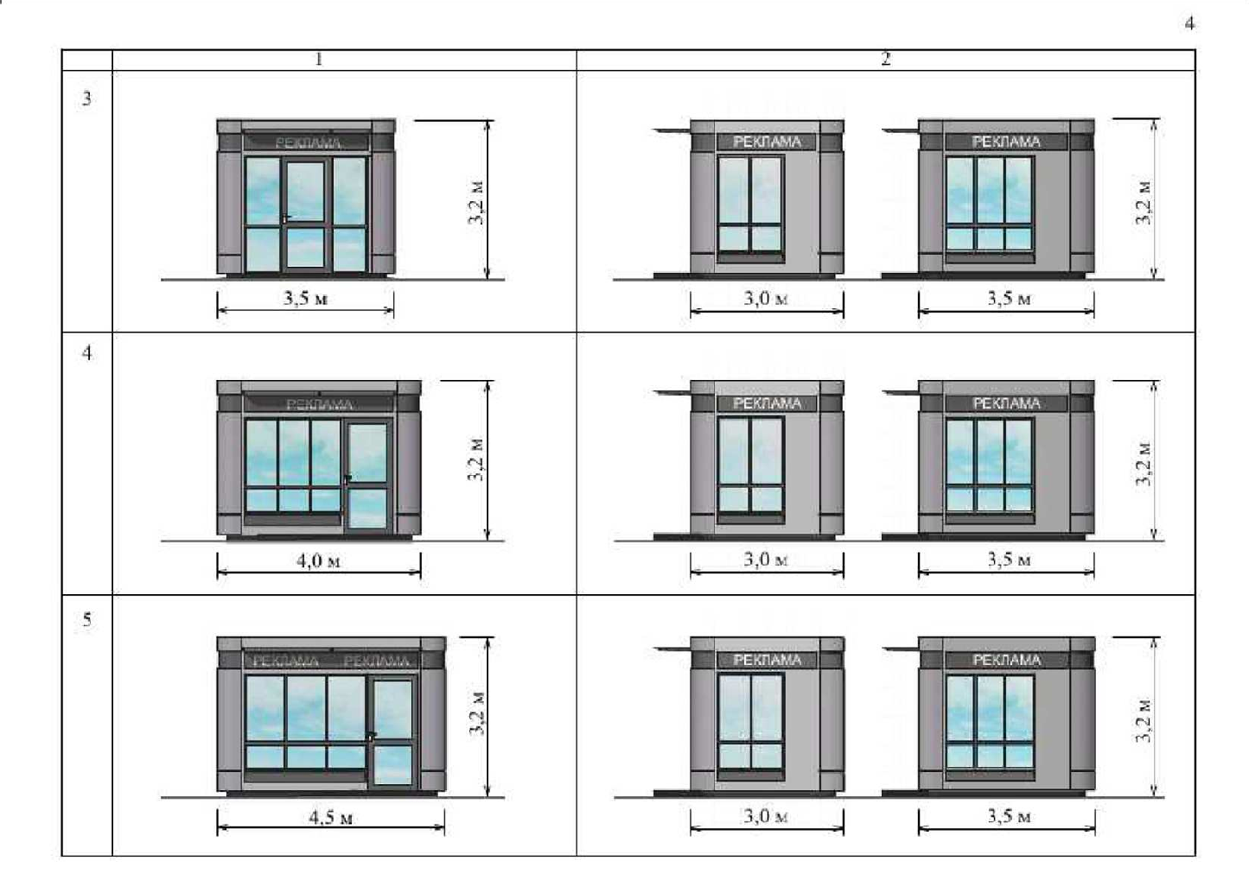

Киоск

1

РЕКЛАМА

РЕКЛАМА

3.0

3.0

3.0

3.0

Павильон

2

РЕКЛАМА РЕКЛАМА

3.0

м

0

. 3

РЕКЛАМА

3.5

3.5

3.0

3.0

3.5

3

3

РЕКЛАМА

РЕКЛАМА

5

. 3

РЕКЛАМА

3.5

3.5

3.5

3.0

3.5

4

3.5

РЕКЛАМА РЕКЛАМА

РЕКЛАМА

3.5

3.5

4.0

3.0

3.5

5

РЕКЛАМА РЕКЛАМА

4.5

РЕКЛАМА РЕКЛАМА

3.5

3.5

3.0

3.5

5

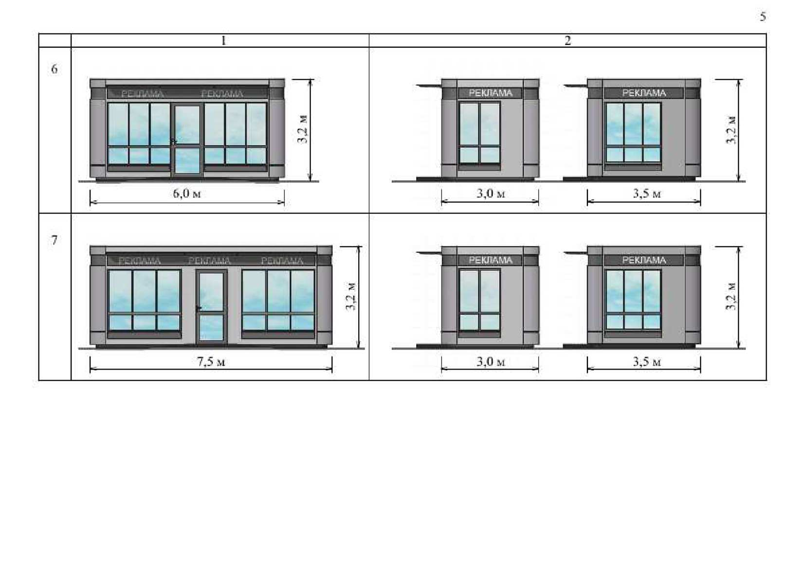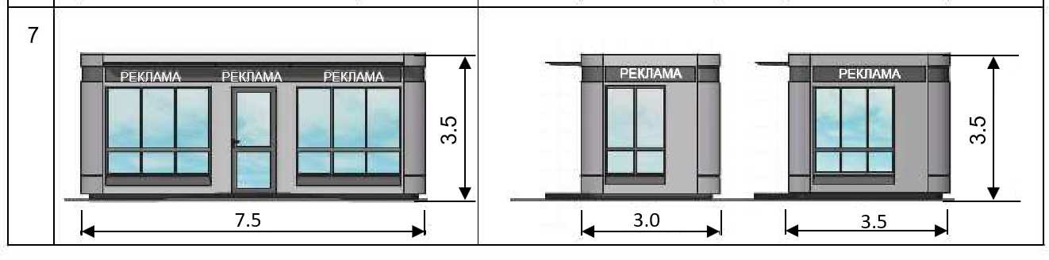

6

РЕКЛАМА

РЕКЛАМА

РЕКЛАМА

РЕКЛАМА

7

РЕКЛАМА РЕКЛАМА РЕКЛАМА

РЕКЛАМА

РЕКЛАМА

8

9.0

4.5

5.0

3.0

7.5

3.0

3.5

3.5

3.5

3.5

3.5

3.5

6

4. Цвет и материалы отделки фасадов нестационарных торговых объектов

|  |  |  |  |  |
| --- | --- | --- | --- | --- |
| Внешние элементы | Материал отделки элементов | Цветовое решение  (колер) | | Примечание |
| Киоск | | | | |
| Приставная площадка | Просечной нержавеющий лист |  | |  |
| Цоколь | Сэндвич панели, панели | RAL | 7031 |  |
| Стены | Сэндвич панели,  алюминиевые панели | RAL RAL | 1015  7035 | Не допускается применение кирпича, строительных блоков, профлиста, винилового сайдинга |
|  | допускается отделка деревянными рейками | RAL | 8019 |  |
| Угловой декоративный элемент | Сэндвич панели, алюминиевые панели | RAL RAL | 1019  7031 | Не допускается применение кирпича, строительных блоков, профлиста, винилового  сайдинга |
|  |  |  |
|  | допускается отделка  деревянными рейками | RAL | 8019 |  |
| Окна | Профиль ПВХ, алюминиевый профиль, стеклопакет | RAL RAL | 7031  9010 | Стекло витринное ударостойкое безосколочное (простое или тонированное) |
| Входная дверь | Сэндвич панели, алюминиевые | RAL RAL | 7031  9010 | Глухая одностворчатая |
|  | панели |  |  |  |
| Козырек | Монолитный поликарбонат | Прозрачный или тонированный серый | |  |
| Парапет | Сэндвич панели, алюминиевые | RAL RAL | 1015  7035 |  |
|  | панели |  |  |
| Крыша | Профнастил оцинкованный | RAL | 1015 | Не допускается применение шифера, металлочерепицы |
| Фриз | Сэндвич панели, алюминиевые | RAL RAL | 7031  1015 | Для размещения рекламно- информационного оформления |
|  | панели |  |  |  |
| Угловой элемент фриза | Сэндвич панели, алюминиевые панели | RAL RAL | 1019  7031 | Не допускается применение кирпича, строительных блоков, профлиста, винилового  сайдинга |
|  | допускается отделка деревянными рейками | RAL | 8019 |  |
| Нижний декоративный | Сэндвич панели, | RAL | 7031 |  |
| элемент | алюминиевые | RAL | 1019 |
|  | панели |  |  |
| Павильон | | | | |
| Приставная площадка | Просечной нержавеющий лист |  | |  |

|  |  |  |  |  |  |  |
| --- | --- | --- | --- | --- | --- | --- |
| Цоколь | Сэндвич панели, алюминиевые панели  7 |  | RAL | 7031 | |  |
| Стены | Сэндвич панели,  алюминиевые панели |  | RAL RAL | 1015  7035 | | Не допускается применение кирпича,строительных блоков, профлиста, винилового сайдинга |
| допускается отделка деревянными рейками |  | RAL | 8019 | |
| Угловой декоративный элемент | Сэндвич панели, алюминиевые панели |  | RAL RAL | 1019  7031 | | Не допускается применение кирпича, строительных блоков, профлиста, винилового сайдинга |
| допускается отделка деревянными рейками |  | RAL | 8019 | |
| Окна | Профиль ПВХ, алюминиевый профиль, стеклопакет |  | RAL RAL | 7031  9010 | | Стекло витринное ударостойкое безосколочное (простое или тонированное) |
| Внешние элементы | Материал отделки элементов |  | Цветовое решение  (колер) | | | Примечание |
| Входная дверь на главном фасаде | Профиль ПВХ, алюминиевый профиль, стеклопакет |  | RAL RAL | | 7031  9010 | Стекло витринное ударостойкое безосколочное (простое или тонированное) |
| Входная дверь | Сэндвич панели, алюминиевые |  | RAL RAL | | 7031  9010 | Глухая одностворчатая |
|  | панели |  |  | |  |  |
| Козырек | Монолитный поликарбонат |  | Прозрачный или тонированный | | |  |
| Парапет | Сэндвич панели, алюминиевые |  | RAL  RAL | | 1015  7035 |  |
|  | панели |  |  | |  |
| Крыша | Профнастил оцинкованный |  | RAL | | 1015 | Не допускается применение шифера, металлочерепицы |
| Фриз | Сэндвич панели, алюминиевые |  | RAL RAL | | 7031  1015 | Для размещения рекламно- информационного оформления |
|  | панели |  |  | |  |  |
| Угловой элемент фриза | Сэндвич панели, алюминиевые |  | RAL RAL | | 1019  7035 |  |
|  | панели |  |  | |  |
|  | допускается отделка |  |  | |  |
|  | деревянными рейками |  | RAL | | 8019 |
| Нижний декоративный | Сэндвич панели, |  | RAL | | 7031 |  |
| элемент | алюминиевые |  | RAL | | 1019 |
|  | панели |  |  | |  |
| Дверной декоративный элемент | Сэндвич панели, алюминиевые |  | RAL RAL | | 7031  1019 |  |
|  | панели |  |  | |  |

8

5. Совокупность нестационарных торговых объектов, расположенных по типу торговой галереи

(примеры)

Внутренний фасад Боковой фасад

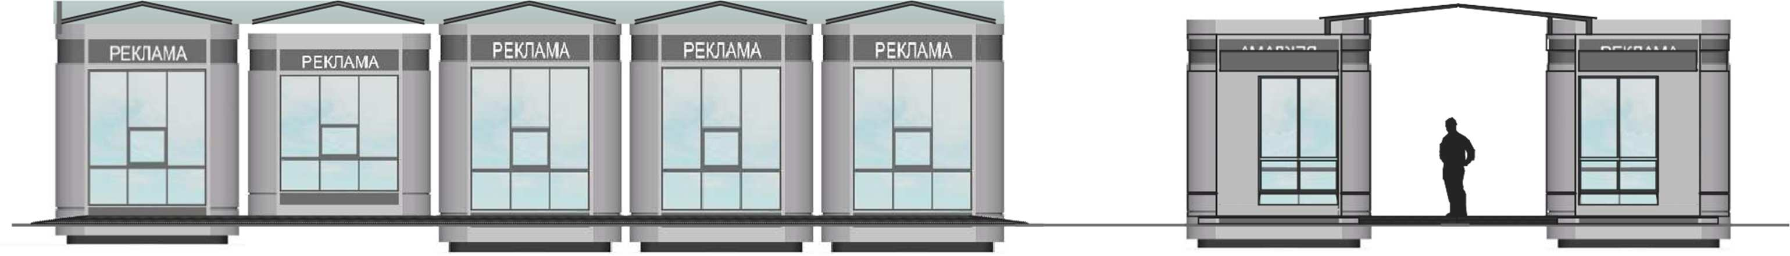

РЕКЛАМА

Наружный фасад

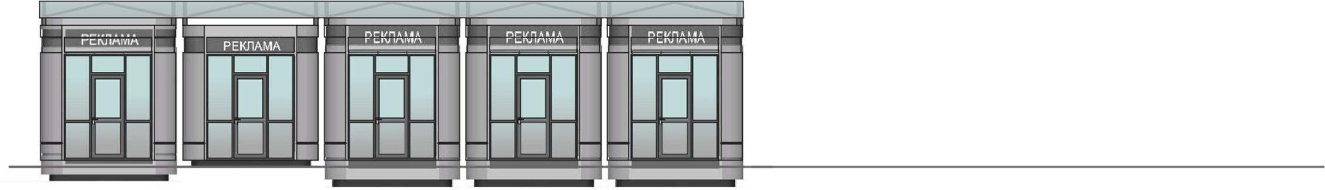

9

6. Совокупность нестационарных торговых объектов, сблокированных в один ряд (примеры)

Вариант 1 Вариант 2



координационная

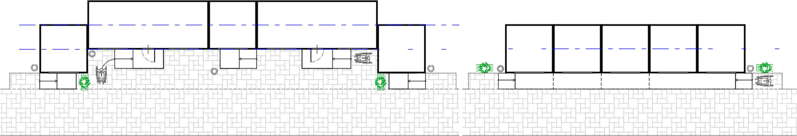

ось 1 координационная

Буферная зона Тротуар

ось 2 координационная ось



Буферная зона Тротуар

Условные обозначения:

 киоск  павильон

приставная площадка элемент озеленения урна

10

Вариант 3 Вариант 4



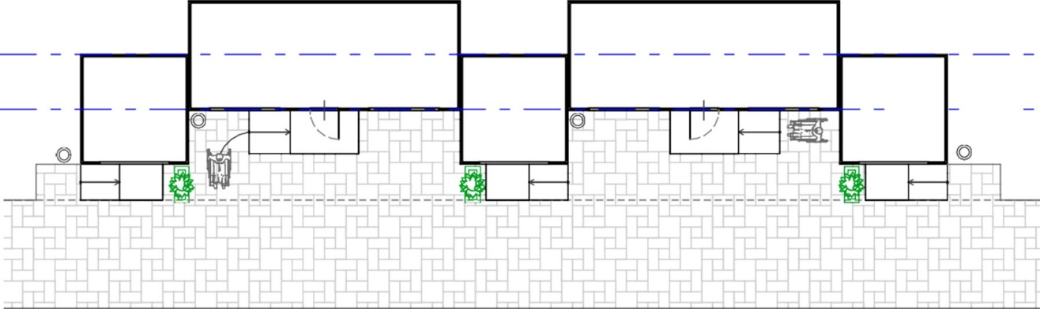

координационна

я

ось 1

Буферная зона

Буферная зона

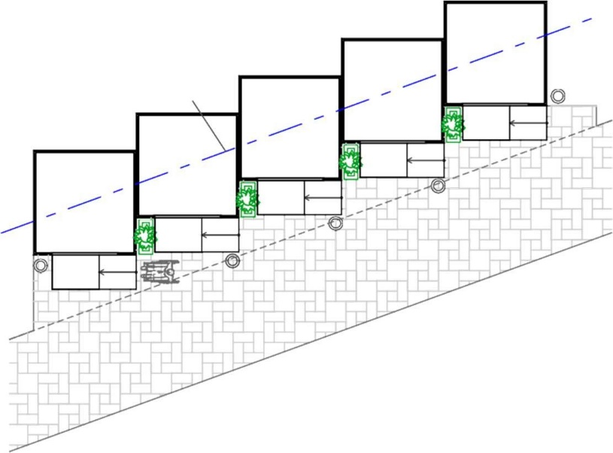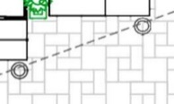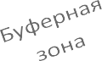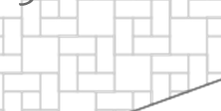

координационная

Условные обозначения:

киоск павильон

приставная площадка урна

элемент озеленения

1. Размещение нестационарных торговых объектов, сблокированных в комплексе с остановочным навесом (примеры)

11

Вариант 1

Вариант 2

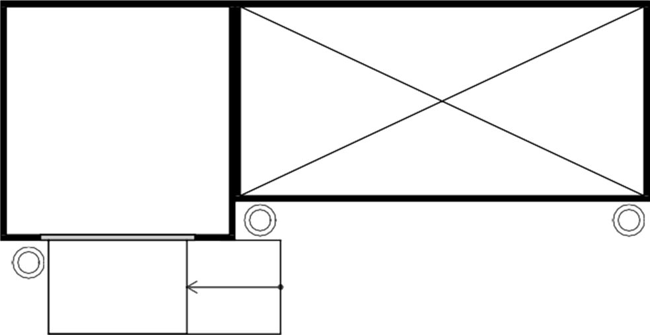Главный фасад <*> Главный фасад <*>

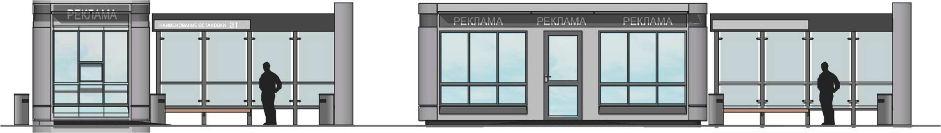

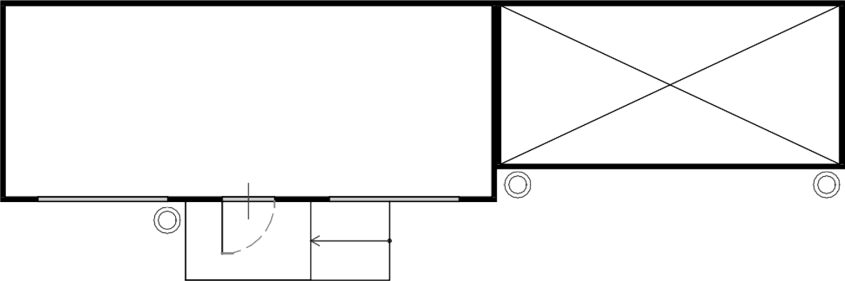

Направление движения транспорта Направление движения транспорта

<*> остальные фасады выполнить по типу

Условные обозначения:

 киоск павильон

 остановочный навес приставная площадка

урна

12

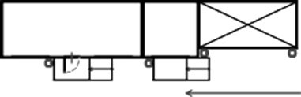Вариант 3 Вариант 4

Главный фасад <*> Главный фасад <*>

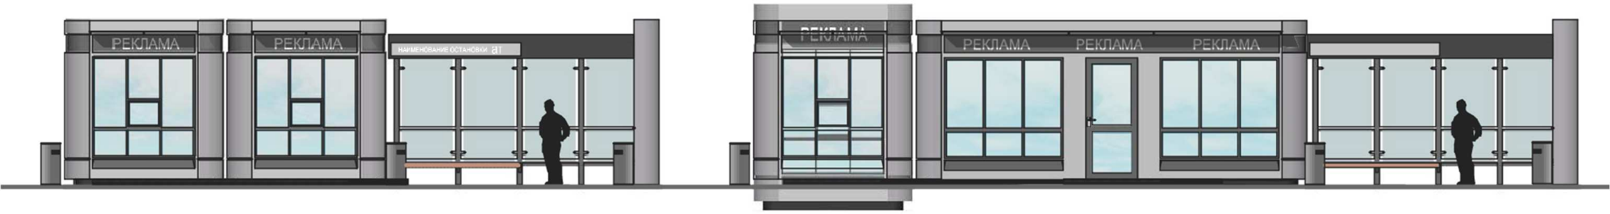

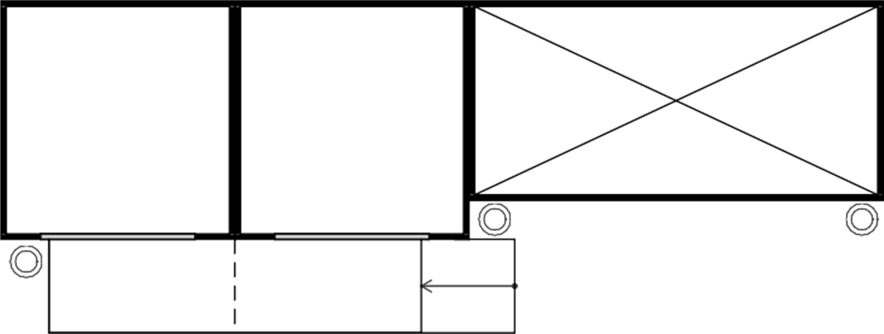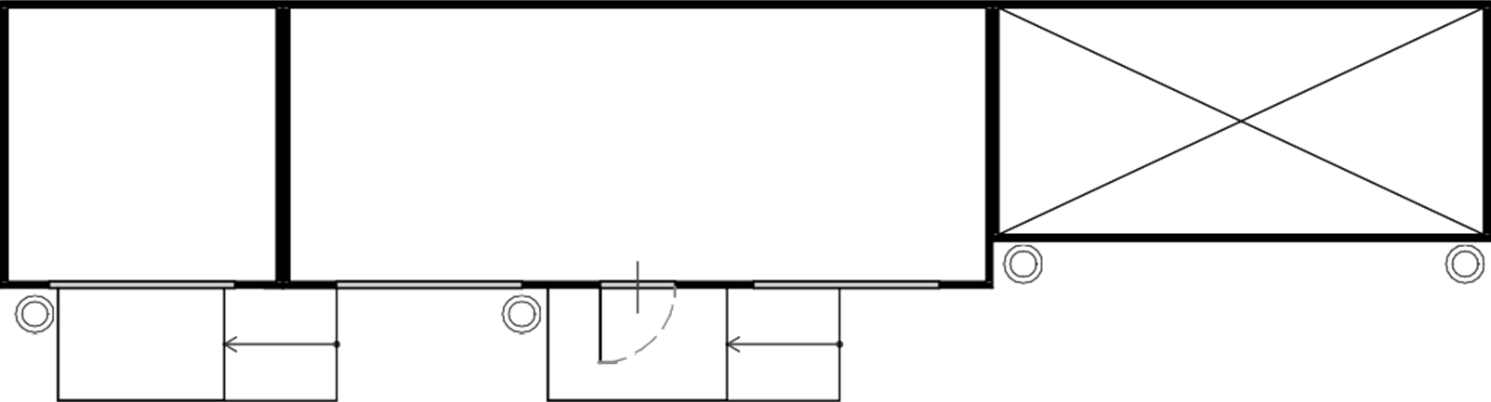

 Направление движения транспорта Направление движения транспорта

<*> остальные фасады выполнить по типу

Условные обозначения:

 киоск павильон

 остановочный навес приставная площадка

урна

13

Вариант 5

Главный фасад <*> Боковой фасад <*>

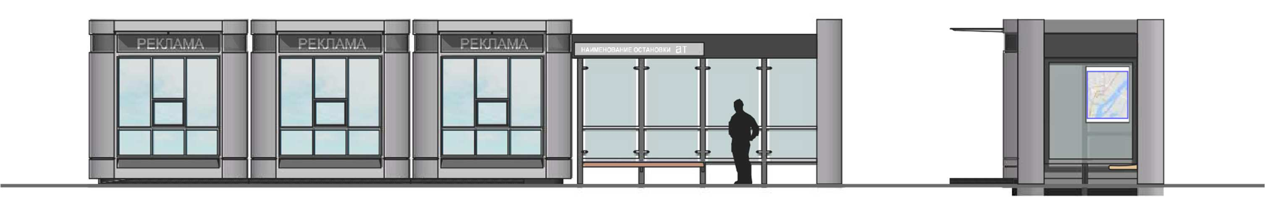

Условные обозначения

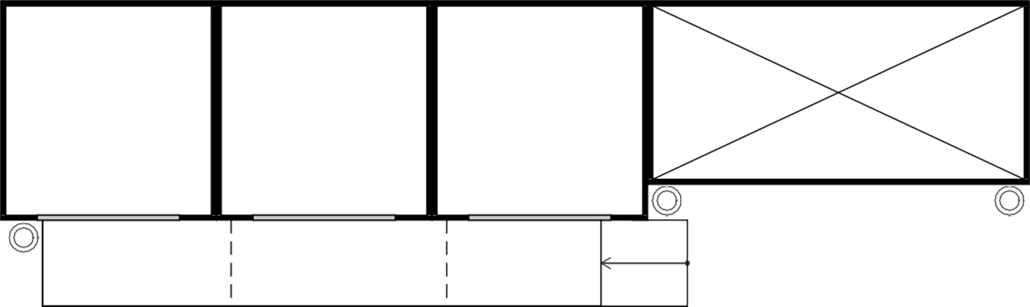 киоск остановочный  навес

приставная площадка

 Направление движения транспорта

<*> остальные фасады выполнить по типу

1. Цвета отделки фасадов нестационарных торговых объектов

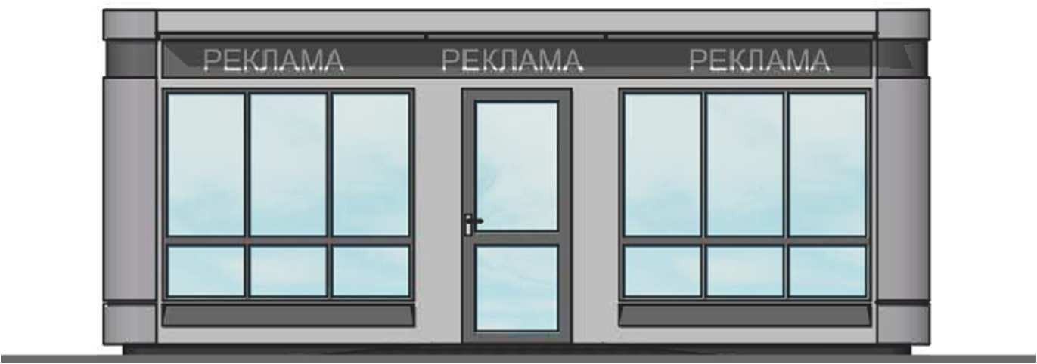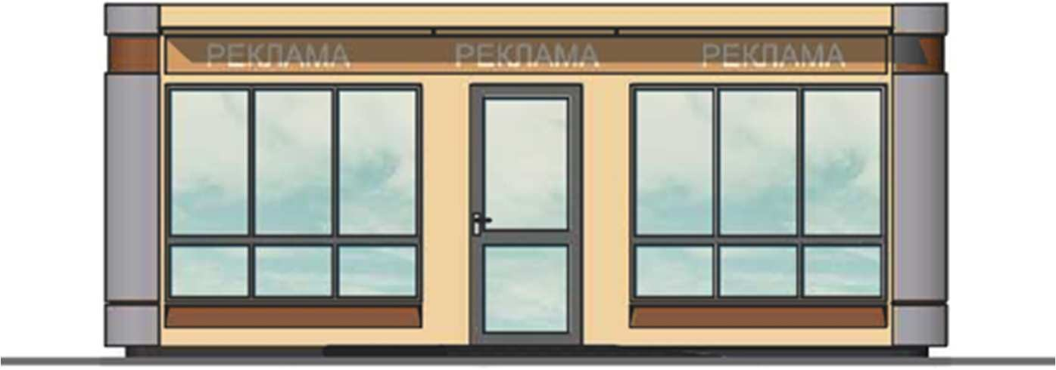

RAL 7031 RAL 1015 RAL 7035 RAL 1019 RAL 7042 RAL 9010 RAL 8019



Приложение № 2

к Требованиям к местам размещения   
 нестационарных торговых объектов,   
 к внешнему виду и техническому   
 состоянию нестационарных торговых   
 объектов на территории городского  
 округа Большой Камень, утвержденным   
 постановлением администрации   
 городского округа Большой Камень   
 от __________ № ______

|  |  |  |
| --- | --- | --- |
| **«Утверждаю»**  Глава городского округа  Большой Камень  __________________________  (подпись) (расшифровка подписи)  _____________________20__г. |  | Приложение  к договору на размещение  нестационарного торгового объекта  от _______________ №_______ |

**ПАСПОРТ**

**нестационарного торгового объекта (НТО) № _______**

|  |  |
| --- | --- |
| **Субъект предпринимательской деятельности[1]**: | |
| **Вид деятельности**: | |
| **Специализация НТО**: | |
| **Ассортимент реализуемых товаров**: | |
| **Место (адрес) размещения НТО**: | |
| **Режим работы НТО:** | |
| **Вид НТО:** | **площадь НТО**:  м2 |
| **Срок размещения НТО:** | |
| **Протокол** комиссии по размещению НТО на территории городского округа Большой Камень: № ________ от ______________20____года | |

**Эксплуатационные характеристики НТО**

|  |  |  |  |
| --- | --- | --- | --- |
| № п/п | Наименование | Имеется  номер/дата  срок действия | Отсутствует  (не требуется) |
| **1.** | **Обеспечение торговой деятельности:** | | |
| 1.1 | торгово-технологическое, холодильное или иное необходимое оборудование |  |  |
| 1.2 | весовое оборудование с отметкой о проверке в органах стандартизации и метрологии (при торговле вразвес) и документы на данное оборудование |  |  |

**Технико-экономические показатели НТО:**

|  |  |  |  |
| --- | --- | --- | --- |
| **№** | **Наименование показателя** | **Ед. измерения** | **Показатель** |
| **1**. | **Габаритные размеры объекта** | | |
| длина | м. |  |
| ширина | м. |  |
| высота | м. |  |
| **2**. | **Материал отделки** | | |
| фасад |  | |
|  | |
| кровля |  | |
|  |  | |
| оконные заполнения |  | |
|  |  | |
| **3**. | **Цвет отделки**: |  | |
|  | |
|  | |
| **4**. | **Благоустройство территории** | | |
| мощение | м2. |  |
| ограждение | м. |  |
| озеленение | м2. |  |
| малые архитектурные формы  (вазоны, урны, скамейки) | шт. |  |
| контейнер для сбора ТКО | шт. |  |

Приложения к настоящему паспорту:

|  |  |
| --- | --- |
| приложение № 1 | проектный план размещения НТО, М 1:500 с прилегающей территорией; |
| приложение № 2 | фотография НТО, отображающая его внешний вид, а также форму, параметры и место размещения информационных вывесок; |
| приложение № 3 | фотопривязка/фотомонтаж НТО. |

**Согласовано:**

Начальник управления архитектуры

и градостроительства

__________________________ ______________________ __________________

(должность) (подпись) (расшифровка подписи)

«___» ____________________ 20__ г.

Начальник управления экономики

__________________________ ______________________ __________________________

(должность) (подпись) (расшифровка подписи)

«___» ____________________ 20__ г.

Начальник управления жизнеобеспечения

__________________________ ______________________ _________________

(должность) (подпись) (расшифровка подписи)

«___» ____________________ 20__ г.

1. Для юридических лиц указываются организационно-правовая форма, наименование, ИНН/ОГРН;

   для индивидуальных предпринимателей и физических лиц – фамилия, имя, отчество полностью, ИНН.